

粤制协函〔2024〕50号

关于邀请参加

潮.东方 中国创新高品质消费品牌展（伦敦站）

(GEN C LIFESTYLE BRAND EXPO)

参展工作的通知

各会员企业及有关单位:

为助推广东省品牌企业开拓国际市场，帮助我省高品质消费类品牌及先进制造业企业抢订单，稳市场，扩大出口规模，我协会作为“潮·东方 中国创新高品质消费品牌展(伦敦站)，英文名：GEN C LIFESTYLE BRAND EXPO”联合承办单位，将组团优先安排参加该展会。现将有关事项通知如下:

一、展会时间

2024年11月28日至11月30日

二、展会地点

英国.伦敦

三、展会简介

中国创新高品质消费品牌展（伦敦站）由潮·东方 组委会组织，以“搭建汇聚中国创新高品质消费产品的世界级传播平台”为愿景，将全力打造一个集合中国创新高品质消费产品的展销对接及品牌文化体验活动。主要帮助中国创新消费类品牌获得海外的渠道代理招商及精准落地合作，实现产品海外销售增长目标；同时也促进品牌面向海外消费者验证市场，提升消费者对品牌的感知认同。

潮·东方通过“产品展销+文化节”形式，让海外消费者体验中国品牌，突破传统展会的局限，在海外塑造“从商品到文化 ”的深度认同。活动展出策略为:城市地标空间办展 +超大声量媒体投放+主办城市官方站台，让参展品牌能以较小的成本，快速实现品牌在举办城市当地市场打响知名度并助力招商引资，渠道开发，销售增长等目标。

主要的展会内容有：海外营销峰会论坛、品牌推介会、高端商务社交酒会、渠道招商引资对接会、贸易采买洽谈闭门会、电商平台增粉引流、互动体验营销活动等。通过展会、体验馆、峰会、论坛、电商直播联合助推，线下体验赋能跨境电商遴选 100+中国创新品牌,将吸引伦敦 3000+专业观众、20000+消费者到场，影响力覆盖伦敦乃至英国约 1000万人消费群体。

该展会已纳入广东省商务厅 2024 年“粤贸全球”广东商品境外展览平台项目，享广东省、市各级政府专项境外展补贴。获伦敦发展促进署鼎力扶持及国家商务部旗下《国际商报》2024年1月全国商务工作会议特刊整版专题推荐。

1. 主要参展品类
2. 潮流服饰（衣帽、鞋类、首饰、眼镜）
3. 家居家电（品质家居、智能家电、移动储能、宠物科技）
4. 消费电子（手机、电脑、无人机、 穿戴电子、健康监测等）
5. 智能出行（智能汽车、智能电车、电动单车等环保出行）
6. 品质奢护（高端护肤、美妆、彩妆、洗护、美甲、美发）
7. 精致国货（酒类、茶叶、饮品、美食、点心、糕点）
8. 文创潮玩（手伴礼品、潮玩、游戏周边、文创工艺、文旅产品）
9. 运动生活（智能运动装备、运动穿戴、户外用品）

五、展位收费体系

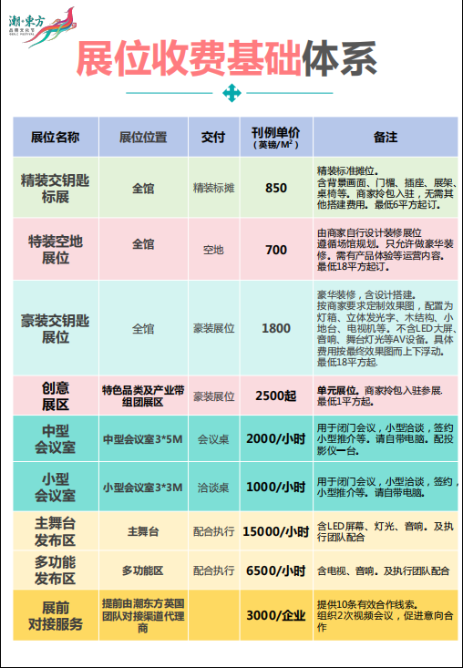

六、参展事宜

（一）参展方式一：

独立参展---企业订购独立展位，并自主安排展出。费用可以参照上述表格。

（二）参展方式二：

组团参展---由协会统一订购展位预计约90平方米，进行统一特装装修。计划招募30 家品牌企业组团展出，平均每家面积为3平方米。组团展出费用（含装修）：￥35000元/家。报完即止。

统一出行：我协会将对参展企业提供统一优价出行及参访服务，具体行程另附文件。

请需要参展的企业填妥回执并于5月30日前发送至协会邮箱chngma@163.com。

附件：参展回执

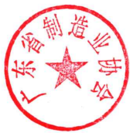

广东省制造业协会

2024年4月28日

（联系人：白一帆 电话：020-83884339-8009、13602466923）

附件：

潮.东方

中国-广东创新高品质消费品展览会(伦敦站）

（GEN C Lifestyle Brand EXPO）

参展回执

|  |  |  |  |  |
| --- | --- | --- | --- | --- |
| 单位名称 | 中文 |  | | |
| 英文 |  | | |
| 联系人 |  | | 职务 |  |
| 电话 |  | | 邮箱 |  |
| 申请面积 | | | 平方米 | |
| 展品名称 | | |  | |
| 申请单位（盖章） | | |  | |
| 备注 | | |  | |

**注：请需要参展的企业填妥回执并于5月30日前发送至协会邮箱：chngma@163.com。**